目录

1. 引言 5
   1. 目的 5
   2. 文档格式 5
   3. 预期的读者和阅读建议 5
   4. 范围 6
   5. 术语 6
   6. 参考文献 6
2. 系统概述 6
   1. 概述 6
   2. 功能 7
   3. 运行环境 8
   4. 假设与依赖 .. 8
3. 系统特性 9
   1. 系统角色 9
   2. 学生管理 10
      1. 增加学生信息 10
      2. 修改学生信息 10
      3. 删除学生信息 10
      4. 导入学生信息 10
   3. 教师管理 11
      1. 增加教师信息 11
      2. 修改教师信息 11
      3. 删除教师信息 11
      4. 导入教师信息 11
   4. 课程管理 12
      1. 增加课程基本信息 12
      2. 修改课程基本信息 12
      3. 删除课程基本信息 12
      4. 维护课程学生信息 12
   5. 成绩查询 13
      1. 学生查询成绩 13
      2. 教师查询成绩 13
   6. 成绩分析与统计 .. 13
      1. 考试成绩表 13
      2. 班级各科平均成绩表 13
      3. 年级成绩排名表 14
   7. 系统维护 14
      1. 数据字典维护 14
4. 非功能性需求 14
   1. 性能需求 14
   2. 安全性需求 14
   3. 可用性需求 15
   4. 用户文档 15
   5. 其它需求 16
5. 外部接口需求 16
   1. 用户接口 16
   2. 硬件接口 16
   3. 软件接口 16
   4. 通信接口 16
7. 引言
   1. 目的

该文档首先给出了整个系统的整体网络结构和功能结构的概貌， 试图从总体

架构上给出整个系统的轮廓， 然后又对功能需求、 性能需求和其它非功能性需求进行了详细的描述。 其中对功能需求的描述采用了 UML的用例模型方式， 主要描

述了每一用例的基本事件流， 若有备选事件流则描述， 否则则省略。 而且还给出

了非常直观的用例图。 这些文字和图形都为了本文档能详细准确地描述用户的需

求，同时也为用户更容易地理解这些需求的描述创造了条件。

该文档详尽说明了这一软件产品的需求和规格， 这些规格说明是进行设计的

基础，也是编写测试用例和进行系统测试的主要依据。 同时，该文档也是用户确定软件功能需求的主要依据。

* 1. 文档格式

本文档按以下要求和约定进行书写：

（1）页面的左边距为 2.5cm，右边距为 2.0cm，装订线靠左， 行距为最小值

20磅。

（2）标题最多分三级，分别为黑体小三、黑体四号、黑体小四，标题均加粗。

（3）正文字体为宋体小四号，无特殊情况下，字体颜色均采用黑色。

（4）出现序号的段落不采用自动编号功能而采用人工编号，各级别的序号依次为（ 1）、1）、a)等，特殊情况另作规定。

* 1. 预期的读者和阅读建议

本文档的主要内容共分 4部分：综合描述、 系统特性、和非功能性需求和外

部接口描述。综合描述部分主要对系统的整体结构进行了大致的介绍； 系统特性部分对系统的功能需求进行了详细描述， 是本文的主要部分； 非功能性需求部分

对非功能需求进行了详细的描述； 外部接口需求部分对用户界面、 软件接口、硬件接口和通讯接口等进行了描述。

本文档面向多种读者对象：

（1）项目经理：项目经理可以根据该文档了解预期产品的功能，并据此进



行系统设计、项目管理。

（2）设计员：对需求进行分析，并设计出系统，包括数据库的设计。

（3）程序员：配合《设计报告》 ，了解系统功能，编写《用户手册》 。（4）测试员：根据本文档编写测试用例，并对软件产品进行功能性测试和

非功能性测试。

（5）销售人员：了解预期产品的功能和性能。

（6）用户：了解预期产品的功能和性能，并与分析人员一起对整个需求进行讨论和协商。

（7）其他人员：如部门领导、 公司领导等可以据此了解产品的功能和性能。

在阅读本文档时， 首先要了解产品的功能概貌， 然后可以根据自身的需要对每一功能进行适当的了解。

* 1. 范围

该产品是在积累了丰富业务经验的基础上进行开发的， 在需求上，充分考虑

了具体用户的实际情况。 本产品将主要适用于江苏省各高级中学的成绩管理， 主要完成学生成绩录入、 批量导入、 学生成绩分析与统计等业务， 也可作为学校学

生与教务管理系统的一个子模块。

* 1. 术语
  2. 参考文献

1. 系统概述
   1. 概述

高级中学对学生的考核主要还是对学生各科成绩的考核， 考试类别多、 课程多，而且要随高考制度的变化不断地改变， 学生多，工作量大， 尤其对学生成绩

的分析（如排名）统计要及时， 所以成绩管理一直是学校管理中的一个重要子系

统。好的管理系统可以简少老师在成绩管理上的工作量， 学生可以及时查询学习成绩，学校可以快速获得考试结果，掌握教学情况，改进教学活动。

1. 1. 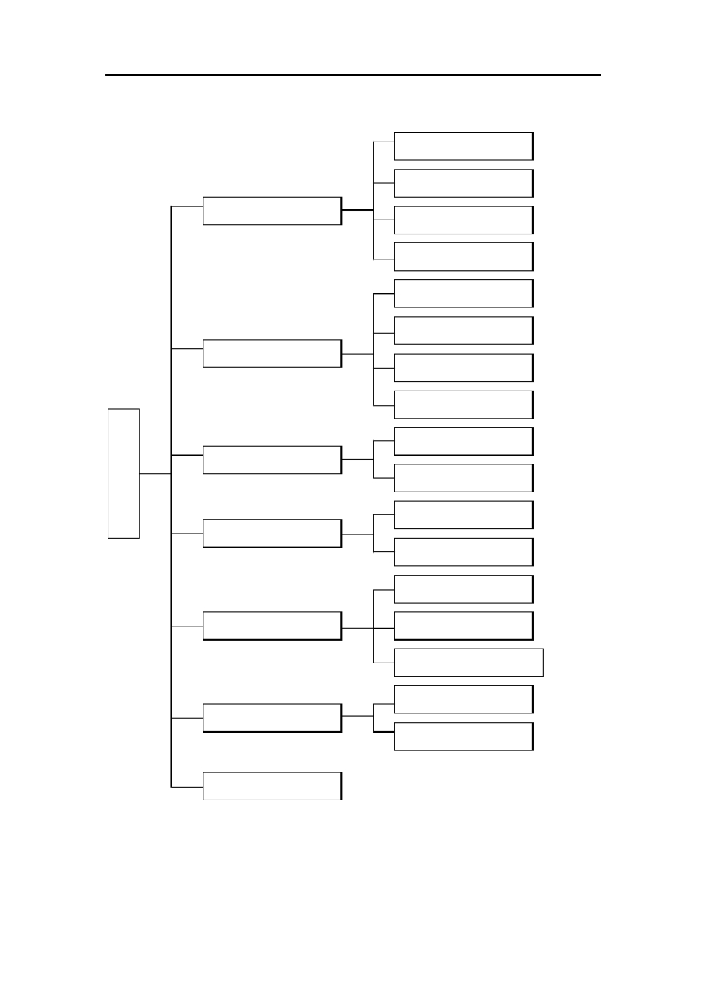功能

成

绩

管

理

系

统

学生档案管理

教师信息管理

课程管理

学生成绩分析统计

成绩维护

成绩查询

系统管理

增加学生信息

修改学生信息

删除学生信息

导入学生信息

增加教师信息

修改教师信息

删除教师信息

导入教师信息

管理课程基本信息管理课程学生

录入学生成绩

修改学生成绩

考试成绩表

各科平均成绩表

期末考试成绩排名表学生查询成绩

教师查询成绩

图一 成绩管理系统功能

* 1. 运行环境

该系统为 B/S 三层结构，它的运行环境分客户端、 应用服务器端和数据库服务器端三部分。

以下是系统的软件环境。

（1）客户端

操作系统： Windows2000 Professional/XP 或更新版本。

浏览器： IE6 以上，其它常见浏览器如 FireFox 。

（2）应用服务器端

操作系统： Windows2000 Server 或更新版本。

应用服务器： Tomcat 5.5 或更新版本。

数据库访问： JDBC。

（3）数据库服务器端

操作系统： Windows2000 Server 或更新版本。

数据库系统： SQLServer 2000 或更新版本。

* 1. 假设与依赖

本项目是否能够成功实施，主要取决于以下的条件：

（1）苏州中学能够积极地与安博配合，为了项目的开发和实施，在必要时对现有的业务流程进行合理的调整。

（2）苏州中学为安博的调研、开发和实施过程提供必要的工作环境和系统运行环境，这些环境有助于安博开展工作。

（3）苏州中学为安博提供完整的功能和性能需求资料，以便于安博对其进

行分析，从而形成完善的软件需求。

（4）苏州中学为软件系统的运行提供必要的且能够满足系统运行条件的硬件环境和通讯环境，不合适的硬件环境和通讯环境将会影响系统的性能。

（5）安博掌握先进的能够适用于该项目的技术，这是系统的性能是否优化和项目能否成功的保证。

（6）苏州中学与安博具有相对稳定的项目团队，不稳定的团队将影响项目的进度和质量。

2. 系统特性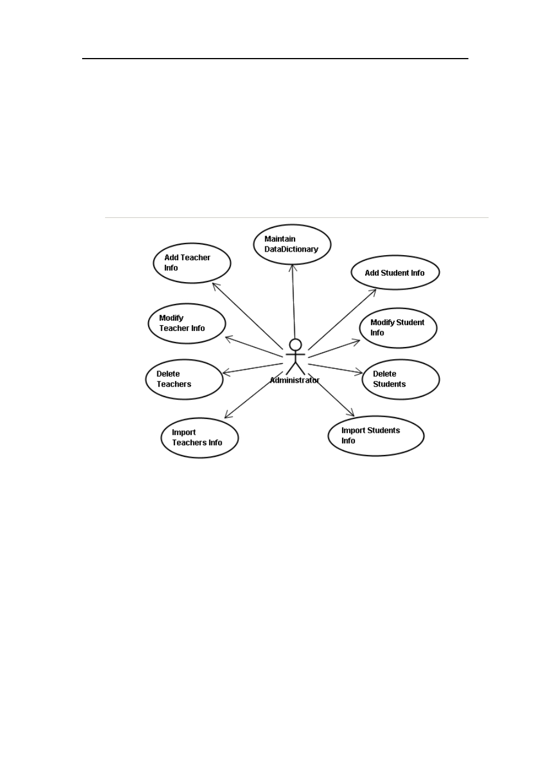
   1. 系统角色

本系统主要用于学校的以下几类人员：

（1）系统管理员，完成系统管理与维护，例如，维护学生、教师及数据字典等的维护。

图二 用例图一

（2）教师，维护课程与成绩，查询所教课程的所有学生的成绩。

（3）学生则可查询自已的成绩。



图三 用例图二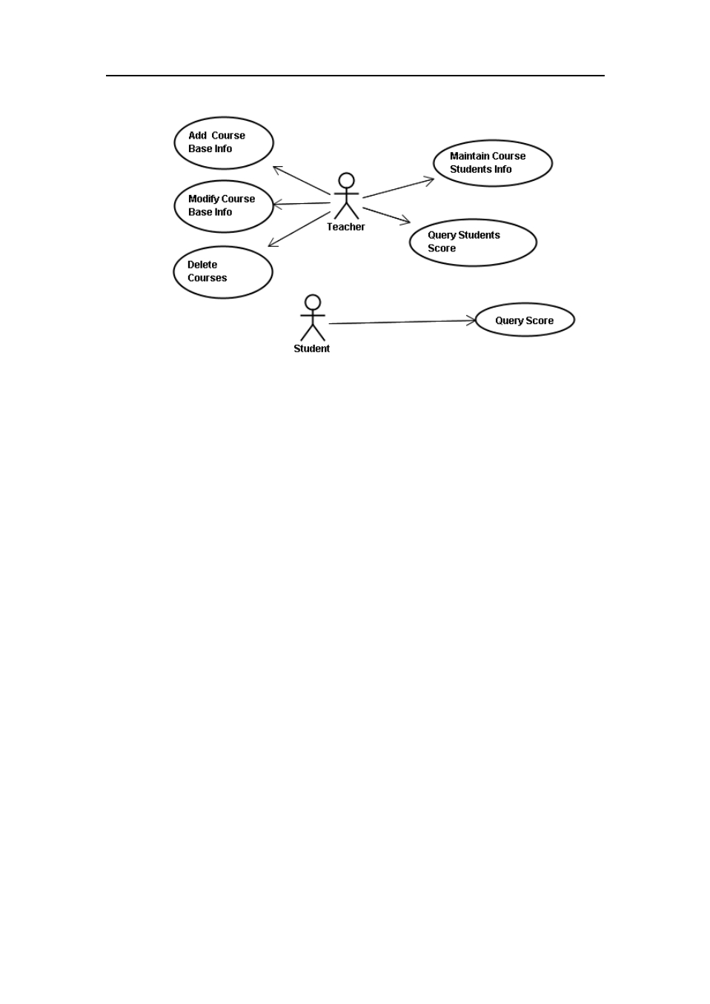

* 1. 学生管理
     1. 增加学生信息

使用者： 学校有学生管理功能角色的用户。

目的： 单个添加学生基本信息。

基本事件流：

1、用户进入增加单个学生界面，本用例开始；

2、系统显示学生信息输入界面，用户输入学生姓名、学号、性别、出身日 期、入学日期、班级、政治面貌、籍贯。

3、用户确认输入信息，系统检查学号是否唯一，若唯一，则增加学生信息， 本用例结束。否则，提示用户重新输入。

* + 1. 修改学生信息
    2. 删除学生信息
    3. 导入学生信息

使用者： 学校有学生管理功能角色的用户

目的：批量导入学生信息，也可以将其他系统中学生信息按照规定的格式导



入本系统。

基本事件流：

1、用户进入批量导入学生界面，本用例开始；

2、系统显示导入文件类型、格式说明、并提供导入的模板文件下载 。

3、用户按照导入文件格式要求填写或生成对应文件，然后将文件上传，点 击确定。

4、系统检查文件的合理性，如果文件格式有误或有数据冲突，给出详细提

示列表（错误所在行、错误原因） ，用户修改文件后再上传，如果上传文件合理，系统将学生信息导入系统。

5、本用例结束。

* 1. 教师管理

使用者： 学校有教师管理功能角色的用户

目的： 单个添加教师基本信息。

基本事件流：

1、用户进入增加单个教师界面，本用例开始；

2、系统显示教师信息输入界面，用户输入教师姓名、工号、性别、出身日 期、工作开始日期、职务、政治面貌、籍贯。

3、用户确认输入信息，系统检查工号是否唯一，若唯一，则增加教师信息， 本用例结束。否则，提示用户重新输入。

* + 1. 增加教师信息
    2. 修改教师信息
    3. 删除教师信息
    4. 导入教师信息

使用者： 学校有教师管理功能角色的用户

目的：批量导入教师信息，可以将其他系统中教师信息按照规定的格式导入本系统。

基本事件流：

1、用户进入批量导入教师界面，本用例开始；



2、系统显示导入文件类型、格式说明、并提供导入的模板文件，供下载 。

3、用户按照导入文件格式要求填写或生成对应文件，然后将文件上传，点 击确定。

4、系统检查文件的合理性，如果文件格式有误码或有数据冲突，给出详细

提示列表（错误所在行、错误原因） ，用户修改文件后再上传，如果上传文件合理，系统将教师信息导入系统。

5、本用例结束。

* 1. 课程管理
     1. 增加课程基本信息

使用者： 教师或学校有课程管理角色的用户

目的： 创建新课程。

基本事件流：

1、用户进入创建新课程页面，本用例开始；

2、系统显示创建课程页面，用户输入课程名称、学期、开始日期、结束日 期，并选择任课教师。

3、用户确认创建课程，系统保存新创建的课程。本用例结束。

* + 1. 修改课程基本信息
    2. 删除课程基本信息
    3. 维护课程学生信息

使用者： 教师或学校有课程管理角色的用户。

目的： 将学生加入已创建的课程。

基本事件流：

1、用户维护课程学生信息界面，本用例开始；

2、系统显示课程列表，用户选择要加入学生的课程，系统显示该课程已存 在的学生；

3、用户选择加入新学生，系统显示学生列表，用户可通过搜索列表显示班 级下的学生，用户选择要加入课程的学生

4、系统将所选学生加入前面选定的课程，本用例结束。

1. 1. 成绩查询
      1. 学生查询成绩
      2. 教师查询成绩
   2. 成绩分析与统计
      1. 考试成绩表

某学期某次考试的单个班级的考试成绩表

**2000-2001** 学年第二学期高一（ **1**）班期末考试成绩表

学号 姓名 政治 语文 英语 数学 物理 化学 历史 地理 体育 劳技 总分 排名 年级排名 位比 类别 毕业学校

1

2

3

4

5

张三

李四

王五

赵六

钱七

71 82 88 56 64 74 72 60 71 71 709 3 80 13.33 A+

87 62 82 57 74 70 86 90 80 72 760 2 60 10.00 B

80 87 68 57 68 78 78 89 86 79 770 1 10 1.67 A+

63 70 55 61 85 66 59 58 78 89 684 5 150 25.00 B-

77 84 58 62 70 58 68 67 62 88 694 4 120 20.00 A+

十六中

吴江青云中学吴江盛泽中学

昆山一中太仓一中

* + 1. 班级各科平均成绩表

某学期某次考试单个年级的各科平均成绩表

**2000-2001** 学年第二学期高一各班期末考试各科平均成绩表

班级名称 政治 语文 英语 数学 物理 化学 历史 地理

高一（1）班 82.2404 80.5428 81.8332 80.245 81.8098 80.5239 81.7088 83.2053

高一（2）班 83.329 80.3952 81.9659 83.5504 84.4505 84.1967 81.7371 81.0116

高一（3）班 80.2038 81.3231 80.3114 84.6086 81.649 81.0959 83.678 83.1304

高一（4）班 82.1875 80.0106 84.7643 81.64 82.1227 82.9334 80.2339 82.7959

高一（5）班 84.6137 84.4119 84.8859 80.7699 81.8001 84.6497 80.286 80.1005

1. * 1. 年级成绩排名表

某学期某次考试单个年级的年级排名表

**2000-2001** 学年第二学期高一年级期末考试成绩排名表

排名 总分 姓名 班级名称 毕业学校 类别 位比 政治 语文 英语 数学 物理 化学 历史 地理

1. 770
2. 760

王五 高一（ 2）班 吴江盛泽中学

李四 高一（ 1）班 吴江青云中学

A+ 0.17 80 87 68 57 68 78 78 89

B 0.33 87 62 82 57 74 70 86 90

1. 709 张三 高一（ 3）班 十六中 A+ 0.50 71 82 88 56 64 74 72 60
2. 694
3. 684

钱七 高一（ 8）班 太仓一中

赵六 高一（ 9）班 昆山一中

A+ 0.67 77 84 58 62 70 58 68 67

B- 0.83 63 70 55 61 85 66 59 58

* 1. 系统维护
     1. 数据字典维护

1. 非功能性需求
   1. 性能需求

（1）客户端一般响应时间（除报表统计、数据导入）不超过 1秒。

（2）报表统计时间不超过 30秒。

（3）支持 2000名学生信息的一次性导入，导入时间不超过 300秒。

（4）支持 5000名用户（高级中学可达到的规模） 并发使用， 并保证性能不受影响。

* 1. 安全性需求

（1）权限控制

根据不同用户角色， 设置相应权限，用户的重要操作都做相应的日志记录以

备查看，没有权限的用户禁止使用系统。 学生只可查看自已的学习成绩， 教师只可查看所教课程的学生成绩

（2）重要数据加密

本系统对一些重要的数据按一定的算法进行加密， 如用户口令、重要参数等。



（3）数据备份

允许用户进行数据的备份和恢复，以弥补数据的破坏和丢失。

（4）记录日志

本系统应该能够记录系统运行时所发生的所有错误， 包括本机错误和网络错误。这些错误记录便于查找错误的原因。日志同时记录用户的关键性操作信息。

* 1. 可用性需求

（1）方便操作，操作流程合理

尽量从用户角度出发， 以方便使用本产品。 如：新增学生信息时， 敲入回车 键光标的自动跳转、 输入法的自动转换， 信息检索时输入汉语简拼快速检索到结果等。可以通过快速键方便用户录入信息，所有操作可仅通过键盘完成。

（2）支持没有计算机使用经验、计算机使用经验较少及有较多计算机使用经验的用户均能方便地使用本系统。

（3）控制必录入项

本系统能够对必须录入的项目进行控制，使用户能够确保信息录入的完整。同时对必录入项进行有效的统一的提示。

（4）容错能力

系统具有一定的容错和抗干扰能力， 在非硬件故障或非通讯故障时， 系统能够保证正常运行，并有足够的提示信息帮助用户有效正确地完成任务。

（5）操作完成时有统一规范的提示信息

例如删除操作时，系统可提示警示框“您确认删除记录吗？操作不可恢复！ ”，用户点击确认后，系统才执行删除操作，删除后可直接返回相关页面。

（6）用户可自定义

为了满足业务的不断变化，一些重要的参数应该可以灵活设置。

（7）联机帮助与操作指南。

* 1. 用户文档

同本软件一起发行的用户文档包括：

（1）安装手册： Word格式文件。

（2）用户手册： Word格式文件。

（3）在线帮助： HTML Help格式文件，联机式。

1. 1. 其它需求

（1）支持多浏览器。

（2）系统安装方便，易于维护。

1. 外部接口需求
   1. 用户接口

本系统采用 B/S架构，所有界面使用 WEB风格，用户界面的具体细节将在概 要设计文档中描述。

* 1. 硬件接口

服务器端建议使用专用服务器。

* 1. 软件接口

无特殊需求。

* 1. 通信接口

无特殊需求。